部门采购竞价单
ALSZYBMCG部门阿职院采字 [2021]第037号
: 采购部门: 乌斯太校区管委会
根据《内蒙古自治区财政厅关于公布全区统一集中采购目录及有关政策（2020年版）的通知》（内财购[2019] 1733号）、《阿拉善职业技术学院政府采购内部控制管理制度》文件精神，阿拉善职业技术学院拟对以下学生桌椅进行竞价采购，请贵公司提供合理报价，我院采购领导小组将根据各公司报价及资信服务状况确定供货商。
采购竟价表
序号 | 名称 | 规格参数 | 数量 | 单位 | 单价 | 小计（元） | 备注
1 | 单人桌 | 1.桌面：长620mm、宽435mm、厚18mm；环保塑料一次性注塑封边成型，桌面靠胸前内凹设计，靠人体这边为鸭嘴边，桌面颜色提供样品由使用方选择；  2.桌腿：立柱为20mm*50mm椭圆钢管，管壁厚1.2mm，双立腿升降结构，整体可调高度为60—76CM；  3.桌斗：≥0.8mm的冷轧钢板，长≥500mm、宽≥325mm、高165mm，底部两根冲压成型加强筋。侧板离315mm  4.桌脚：25mm*50mm 椭圆型钢管，管壁厚1.2mm。  5.脚套：PP塑料注塑成型，防滑、安全，脚套底部加厚耐磨处理。 | 300 | 张
2 | 单人凳 | 1.凳面：长380mm、宽280mm、厚18mm；优质防火板；四边为聚炳乙烯一次性注塑封边，两端直边.  2.凳腿：立柱为25mm*50mm椭圆钢管，管壁厚1.2mm，双立腿升降结构；  3.凳脚：25mm*50mm 椭圆钢管，管壁厚≥1.2mm。  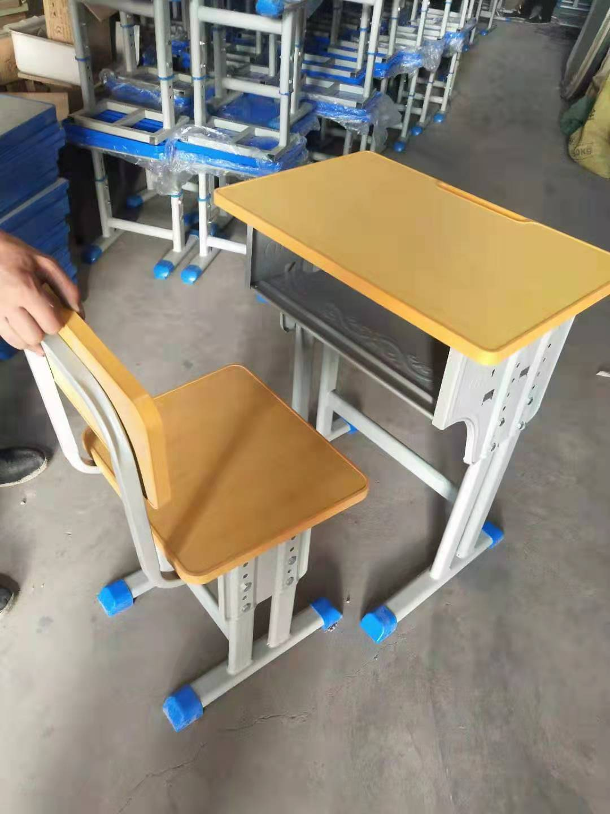 | 350 | 把
合计：

备注： 1、报价截止时间为2021年7月28日上午10:00分
2、中标供应商须在签订合同后3日内提供服务，服务地点乌斯太校区。
报价供应商（章）： 阿拉善职业技术学院（章）：
2021年 月 日 2021年 月 日
联系人 : 联系人：
联系电话： 联系电话：

